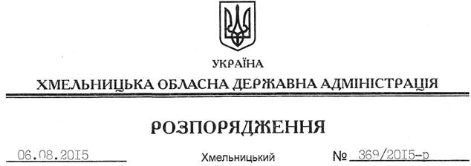

Про затвердження висновку на відповідність проектів рішень щодо добровільного об’єднання територіальних громад Конституції та законам України

На підставі статей 6, 39 Закону України “Про місцеві державні адміністрації”, відповідно до статті 7 Закону України “Про добровільне об’єднання територіальних громад”, враховуючи звернення Гвардійської сільської ради Хмельницького району від 03 серпня 2015 року № 240:
1. Затвердити висновок на відповідність Конституції та законам України проектів рішень Гвардійської сільської ради, Райковецької, Жучковецької, Гелетинецької, Чабанівської сільських рад Хмельницького району “Про добровільне об’єднання територіальних громад” щодо добровільного об’єднання територіальних громад сіл Гвардійське, Нафтулівка, Немичинці, Доброгорща Гвардійської; Райківці Райковецької; Жучківці, Олешківці Жучковецької; Гелетинці Гелетинецької; Чабани, Хоминці, Данюки Чабанівської сільських рад Хмельницького району в об’єднану Гвардійську сільську територіальну громаду з адміністративним центром у селі Гвардійське Хмельницького району (додається).
2. Контроль за виконанням цього розпорядження залишаю за собою.

Голова адміністрації М.Загородний

